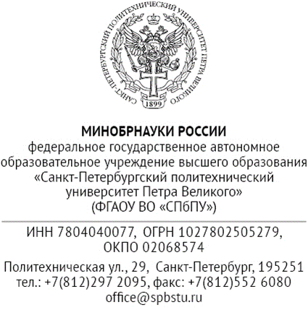 | В Комитет по науке и высшей школе  Правительства Санкт-Петербургу
№

СПРАВКА ОБ ОСУЩЕСТВЛЕНИИ НАУЧНОЙ ДЕЯТЕЛЬНОСТИ

Данной справкой подтверждаю, что ФИО участника, должность, институт осуществляет научную, научно-техническую деятельность, экспериментальные разработки, проводит прикладные научные исследования (нужное выбрать) в ФГАОУ ВО «Санкт-Петербургский политехнический университет Петра Великого», и не является студентом или аспирантом ФГАОУ ВО «Санкт-Петербургский политехнический университет Петра Великого».

Проректор по научной работе В.В. Сергеев

